# Arduino Prüfbox

<https://store.arduino.cc/arduino-uno-rev3>

Arduino Uno Rev3

Code: A000066

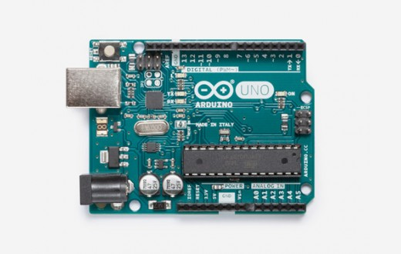

€20.00

Distributors: Farnell-Distrelec – RS – Mouser – Digi-Key

Maße: 68.6mm x 53.4mm x h

* Gehäuse (Kunststoff)
* 6 x BNC (Ch1-3)
* 3 x Taster
* USB Ausbruch
* DC Buchse evtl. kein Ausbruch nötig / Versorgung über USB

DC Einbaubuchse isoliert mitbestellen

|  |  |  |  |  |  |  |  |
| --- | --- | --- | --- | --- | --- | --- | --- |
| Teil | Lieferant | Marke | Bestellnr. | Preis € | Anzahl | Gesamt € | |
| Arduino Uno-DIP | RS | Arduino | [715-4081](https://de.rs-online.com/web/p/entwicklungskits-prozessor-mikrocontroller/7154081/) | 21,25 | 1 |  | |
| Gehäuse | RS | CBARD-BLK | [144-2602](https://de.rs-online.com/web/p/gehause-fur-entwicklungsplatinen/1442602/) | 6,82 | 1 |  | |
| BNC-Buchse, 50Ω | RS | RS Pro | [546-4910](https://de.rs-online.com/web/p/bnc-steckverbinder/5464910/) | 3,68 | 6 |  | |
| Taster | RS | KNITTER-SWITCH | [133-6502](https://de.rs-online.com/web/p/products/1336502/) | 5,36 | 3 |  | |
| Für NetDCU | - | - | - | - | - | 0 | |
| DC Buchse 5.7 /2,5mm Gew. Isol. | Conrad | TRU COMPONENTS | [1460781-AN](https://www.conrad.de/de/niedervolt-steckverbinder-buchse-einbau-vertikal-57-mm-25-mm-tru-components-1-st-1582327.html) | 1,79 | 2 |  | |
| Gesamtsumme brutto | | | | | | | € |

## Gehäuse der Arduino Prüfbox

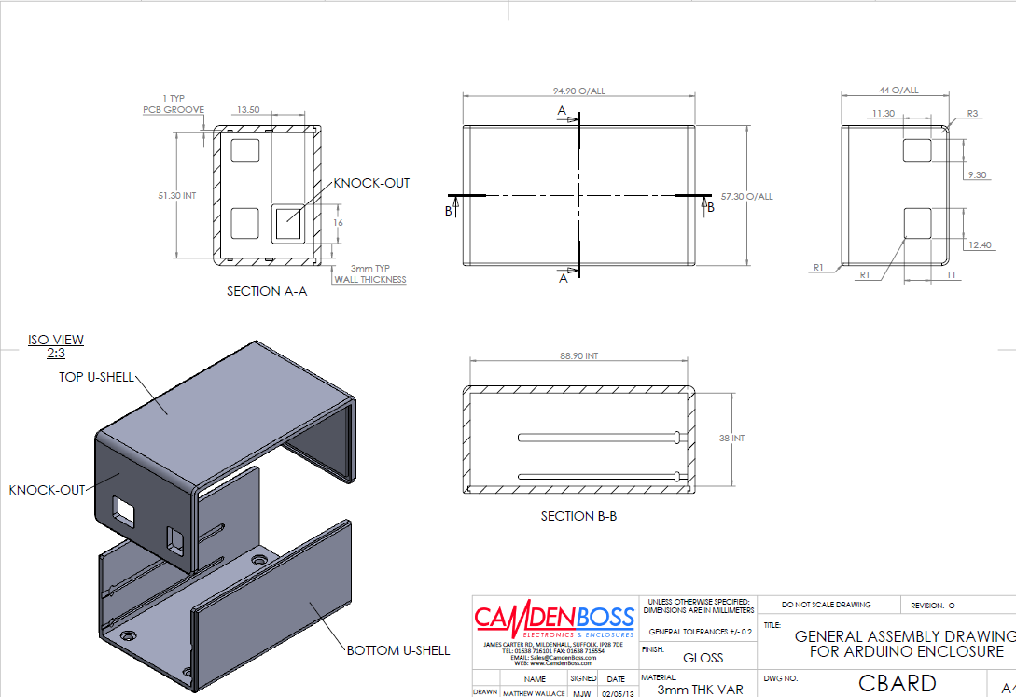

Abbildung 1 Gehäuse mit Standarddurchbrüchen und Einschubpassung für Arduino Uno

Die BNC-Buchsen für die 3 Ein bzw. 3 Ausgänge werden an den Seiten in der Bottom U-Shell vertikal zentriert und horizontal äquidistant angebracht.

Die Taster und LEDs werden oben in der Top U-Shell angebracht.

# Eingangs- bzw. Ausgangsschutzschaltung der Arduino Pins:

Sowohl die Eingangsbuchsen als auch die Ausgangsbuchsen werden so verdrahtet:

Der maximale Ausgangsstrom wird auf ca. 20 mA begrenzt.

R 270 

ZPD 5.1

Arduino Pin

BNC Buchse

Anschluss des Tasters

Taster

Arduino Pin

Anschluss der LED [optional], Vorwiderstand: 20 mA LED: 240 Ohm, 2 mA LED 2400 Ohm.

Arduino Pin

R 2k4 

LED 2mA

Die Bauteile sollen direkt an die Buchsen angelötet werden. Die Verbindung zum Arduino Board soll mit Hilfe von Kabeln mit Steckpin erfolgen, so dass intern ggf. ein Umstecken möglich ist.

Anschluss an die Arduino Pins:

Tabelle 1 Arduino Pins und die Konfigurationsmöglichkeiten

|  |  |  |  |  |
| --- | --- | --- | --- | --- |
| Anschluss | Verwendung | Arduino Pin | Mögliche Verwendung | Syntax / Beispiel |
| BNC Buchse 1 | Eingang | A0 (14) | DIO / Analog In | INPUT[1]:PIN[14]:ANALOG |
| BNC Buchse 2 | Eingang | A1 (15) | DIO / Analog In | INPUT[2]:PIN[15]:BINARY |
| BNC Buchse 3 | Eingang | A2 (16) | DIO / Analog In | INPUT[3]:PIN[15]:SWITCH |
| BNC Buchse 4 | Ausgang | 3 ~  interruptfähig | DIO / PWM  INTERRUPT | OUTPUT[1]:PIN[3]:ANALOG  INPUT[1]:PIN[3]:INTERRUPT |
| BNC Buchse 5 | Ausgang | 5 ~ | DIO / PWM | OUTPUT[2]:PIN[5]:BINARY |
| BNC Buchse 6 | Ausgang | 6 ~ | DIO / PWM | OUTPUT[3]:PIN[5]:BINARY |
| Taster 1 | Taster | 4 | Digital Input with Pullup | INPUT[4]:PIN[4]:SWITCH |
| Taster 2 | Taster | 7 | Digital Input with Pullup | INPUT[5]:PIN[7]:SWITCH |
| Taster 3 | Taster | 8 | Digital Input with Pullup | INPUT[6]:PIN[8]:SWITCH |
| LED 1 | Anzeige | 9 ~ | Digital Output / PWM | OUTPUT[4]:PIN[9]:ANALOG |
| LED 2 | Anzeige | 10 ~ | Digital Output / PWM | OUTPUT[5]:PIN[10]:BINARY |
| LED 3 | Anzeige | 11 ~ | Digital Output / PWM | OUTPUT[6]:PIN[11]:BINARY |

Die grauen Kästchen für die LEDs sind optional.

# Software für die Arduino Prüfbox

Das Arduino Programm „ConfigurableDelayTimer“ besteht aus folgenden Komponenten:

* Konfigurationsroutine für die Konfiguration der Ein-/Ausgänge über eine Serielle Schnittstelle
* Input-Steuerung
* Output-Steuerung

## Protokoll der seriellen Schnittstelle

Parameter: 115200 Bd, 8, N, 1

|  |  |  |
| --- | --- | --- |
| Schlüsselwörter | Bedeutung | Syntax, Beispiel |
| : | Gruppentrenner | GRUPPE1:GRUPPE2:...: GRUPPE5 |
| [] | Nummer N von Pin, Output, Input [N] | PIN[1], INPUT[1], OUTPUT[1] |
| ? | Werteabfrage | INPUT[1]:VALUE? |
| CONFIG | Abfrage der eingestellten Konfiguration | CONFIG? |
| DEBUG | Aktiviert Debug-Ausgaben, Default: aus | DEBUG:(0|1) |
| Initialisierung eines Pins als Eingang oder als Ausgang | | |
| PIN | Legt Arduino Pin-Nummer fest (3-11, 14-16), siehe (Tabelle 1) | |
| INPUT | Adressiert Eingangsnummer (1,…,10) | INPUT[1]:PIN[14]:ANALOG |
| OUTPUT | Adressiert Ausgangnummer (1,…,10) | OUTPUT[1]:PIN[3]:BINARY |
| BINARY | Definiert Eingang bzw. Ausgang binär, Wertebereich 0, 1 | |
| ANALOG | Definiert Eingang bzw. Ausgang analog, Wertebereich Eingang: 0 – 1023, Ausgang: 0 -255 | |
| SWITCH | Definiert Eingang als Schalteingang: Low Active mit internem Pullup Widerstand | |
| INTERRUPT | Definiert Eingang binär Interruptgesteuert, Wertebereich 0, 1 (nur für Pin 3) | |
| TONE | Definiert Ausgang als Rechteckgenerator, Wertebereich: 31 – 2^16 Hz, 50% Duty Cycle | |
| CONNECT | Verbindet zwei Komponenten, K1:steuert:K2 | INPUT[1]:CONNECT:OUTPUT[1] |
| Konfigurierung von Ausgangsparametern | | |
| INVERT | Invertiert den Ausgang | OUTPUT[1]:INVERT |
| TOGGLE | Toggelt den Ausgangszustand | OUTPUT[1]:TOGGLE |
| REPEAT | Definiert die Anzahl der Wiederholungen des Ausgangs. N: -1: unendlich ,0: Stop, 1 - 2^16 | OUTPUT[1]:REPEAT:N  Hinweis! Delay und Pulse > 0 ms |
| DELAY | Definiert Delay des Ausgangs, N: 0 - 2^16 ms | OUTPUT[1]:DELAY:N |
| PULSE | Definiert Pulslänge des Ausgangs, N: 0 - 2^16 ms | OUTPUT[1]:PULSE:N |
| Abfrage bzw. Setzen des Wertes eines Eingangs bzw. Ausgangs | | |
| VALUE | Setzt den Wert des Ausgangs, V: 0,1; 0-255; 0-2^16  Fragt den Wert des Eingangs ab: 0,1; 0-1023 | OUTPUT[1]:VALUE:V  INPUT[1]:VALUE? |
| REPORT | Aktiviert Report des Eingangswertes über die serielle Schnittstelle bei Änderung | INPUT[1]:REPORT:(0|1) |
| Konfigurierung von Eingangsparametern | | |
| EDGE | Definiert die Art des Input Triggers | INPUT[1]:EDGE:RISING |
| RISING | Definiert Input Trigger auf steigende Flanke (BINARY, INTERRUPT) | |
| FALLING | Definiert Input Trigger auf fallende Flanke (BINARY, INTERRUPT) | |
| LOW | Definiert Input Trigger low Value (INTERRUPT), (BINARY, EDGE:PULSE:LOW) | |
| HIGH | Definiert Input Trigger high Value (INTERRUPT) ), (BINARY, EDGE:PULSE:HIGH) | |
| CHANGE | Definiert Input Trigger auf Änderung des Eingangswertes  Für Analog kann ein Schwellwert S angegeben werden: INPUT[1]:EDGE:CHANGE(:S) | |
| PULSE | Messung der Pulslänge (BINARY) T: timeout ms | INPUT[1]:EDGE:PULSE:(LOW|HIGH):T |
| THRESHOLD | Setzt den Schwellwert V für einen analogen Eingang und optional die Schwelle S | INPUT[1]: THRESHOLD:V(:S)  V: 0 - 1023; S: -> V-S > 0; V+S < 1023 |
| PULSE | Entprellung für Eingang als SWITCH in E ms | INPUT[1]:PULSE:E |
| DELAY | Zweiter Puls für Eingang als SWITCH bei länger gedrückter Taste nach N ms | INPUT[1]:DELAY:N |
| REPEAT | Für Eingang als SWITCH: Wiederholung des Pulses alle N ms  Sonst: Wiederholung des Reports alle N ms | INPUT[1]:REPEAT:N  N: 0 – 2^16 |